Встреча с медицинским психологом

по вопросам профилактики ВИЧ – инфекции в молодежной среде

В среду, 22 января 2025 года, для учащихся 9-11 классов школы с. Ясная Поляна была организована встреча со специалистом кабинета профилактики и борьбы со СПИД г. Кузнецка.

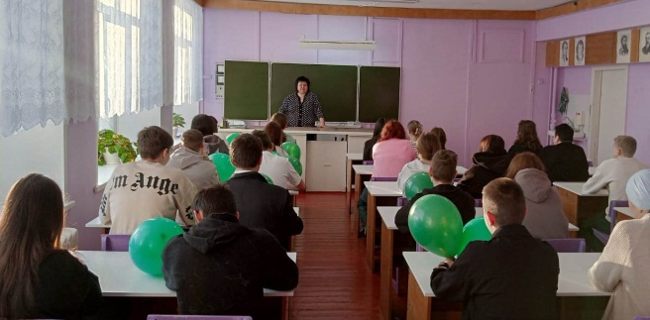Медицинский психолог Деобальд Анастасия Дмитриевна в ходе беседы выяснила уровень информированности подростков о ВИЧ-инфекции, провела тренинг «Здоровый образ жизни. Социально значимые заболевания», направленный на формирование у обучающихся навыков предотвращения заражения, готовности принятия ответственных решений и действий в ситуациях выбора и осознание того, что человек, принимая решения, вырабатывает свой здоровый стиль жизни.

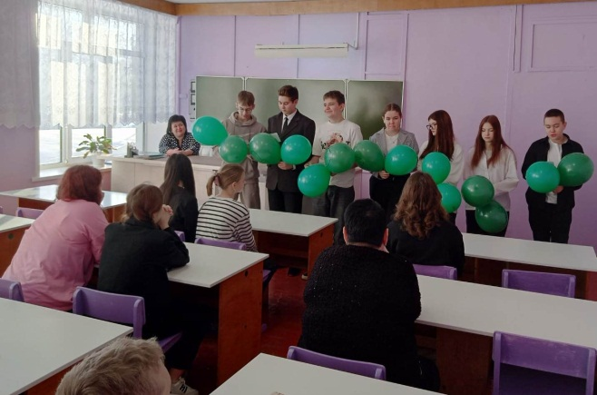В завершении встречи учащиеся 9 класса организовали выступление агитбригады «Молодежь против СПИДа!» и показали флешмоб с зелеными шариками, которые символизируют надежду, возрождение и красоту жизни.